

기상청 수치모델자료(경량화) 조회서비스
Open API 활용가이드

목 차
1. 서비스 명세 3
1.1 수치모델자료(경량화) 조회서비스 3
가. API 서비스 개요 3
나. 상세기능 목록 5
다. 상세기능내역 5
1) [국지예보모델단일면한반도조회] 상세기능명세 5
2) [국지예보모델단일면행정구역조회] 상세기능명세 8
3) [지역예보모델단일면한반도조회] 상세기능명세 11
4) [지역예보모델단일면행정구역조회] 상세기능명세 14
# 첨부. Open API 에러 코드 정리 31

1. 서비스 명세

1.1 수치모델자료(경량화) 조회서비스

가. API 서비스 개요
API 서비스 정보 | API명(영문) | NwpModelInfoService
 | API명(국문) | 수치모델자료(경량화) 조회서비스
 | API 설명 | 국지예보모델, 지역예보모델의 단일면 한반도, 행정구역 정보를 조회하는 서비스
API 서비스  보안적용  기술 수준 | 서비스 인증/권한 | [O] ServiceKey [ ] 인증서 (GPKI/NPKI)  [ ] Basic (ID/PW) [ ] 없음
 | 메시지 레벨  암호화 | [ ] 전자서명 [ ] 암호화 [O] 없음
 | 전송 레벨 암호화 | [ ] SSL [O] 없음
 | 인터페이스 표준 | [ ] SOAP 1.2  (RPC-Encoded, Document Literal, Document Literal Wrapped)  [O] REST (GET)  [ ] RSS 1.0 [ ] RSS 2.0 [ ] Atom 1.0 [ ] 기타
 | 교환 데이터 표준  (중복선택가능) | [O] XML [O] JSON [ ] MIME [ ] MTOM
API 서비스  배포정보 | 서비스 URL | http://apis.data.go.kr/1360000/NwpModelInfoService
 | 서비스 명세 URL  (WSDL 또는 WADL) | N/A
 | 서비스 버전 | 1.0
 | 서비스 시작일 | 2019-12-20 | 서비스 배포일 | 2019-12-20
 | 서비스 이력 | 2019-12-20 : 서비스 시작
 | 메시지 교환유형 | [O] Request-Response [ ] Publish-Subscribe  [ ] Fire-and-Forgot [ ] Notification
 | 데이터 갱신주기 | 수시

나. 상세기능 목록
번호 | API명(국문) | 상세기능명(영문) | 상세기능명(국문)
1 | 수치모델자료(경량화) 조회서비스 | getLdapsUnisAll | 국지예보모델단일면한반도조회
2 |  | getLdapsUnisArea | 국지예보모델단일면행정구역조회
3 |  | getRdapsUnisAll | 지역예보모델단일면한반도조회
4 |  | getRdapsUnisArea | 지역예보모델단일면행정구역조회

다. 상세기능내역

1) [국지예보모델단일면한반도조회] 상세기능명세
a) 상세기능정보
상세기능 번호 | 1 | 상세기능 유형 | 조회 (목록)
상세기능명(국문) | 국지예보모델단일면한반도조회
상세기능 설명 | 기상청에서 운영하는 수치예보모델중 국지예보모델의 단일면 한반도 데이터를 조회하는 기능
Call Back URL | http://apis.data.go.kr/1360000/NwpModelInfoService/getLdapsUnisAll
최대 메시지 사이즈 | [1,258,291] byte
평균 응답 시간 | [1000] ms | 초당 최대 트랙잭션 | [30] tps

b) 요청 메시지 명세
항목명(영문) | 항목명(국문) | 항목크기 | 항목구분 | 샘플데이터 | 항목설명
serviceKey | 인증키 | 100 | 1 | 인증키  (URL Encode) | 공공데이터포털에서 발급받은 인증키
numOfRows | 한 페이지 결과 수 | 4 | 1 | 10 | 한 페이지 결과 수  Default: 10
pageNo | 페이지 번호 | 4 | 1 | 1 | 페이지 번호  Default: 1
dataType | 응답자료형식 | 4 | 0 | XML | 요청자료형식(XML/JSON)  Default: XML
baseTime | 발표시간 | 12 | 1 | 201911120300 | 발표시간(참고 참조)
leadHour | 선행시간 | 2 | 1 | 1 | 선행시간(참고 참조)
dataTypeCd | 데이터 타입 | 4 | 1 | Temp | 데이터 타입(참고 참조)
※ 항목구분 : 필수(1), 옵션(0), 1건 이상 복수건(1..n), 0건 또는 복수건(0..n)

c) 응답 메시지 명세
항목명(영문) | 항목명(국문) | 항목크기 | 항목구분 | 샘플데이터 | 항목설명
numOfRows | 한 페이지 결과 수 | 4 | 1 | 1 | 한 페이지당 표출  데이터 수
pageNo | 페이지 번호 | 4 | 1 | 1 | 페이지 수
totalCount | 데이터 총 개수 | 10 | 1 | 1 | 데이터 총 개수
resultCode | 응답메시지 코드 | 2 | 1 | 00 | 응답 메시지코드
resultMsg | 응답메시지 내용 | 100 | 1 | NORMAL SERVICE | 응답 메시지 설명
dataType | 데이터 타입 | 4 | 1 | XML | 응답자료형식 (XML/JSON)
baseTime | 발표시간 | 12 | 1 | 201911120300 | 발표시간(참고 참조)
fcstTime | 예측시간 | 12 | 1 | 201911120400 | 예측시간
gridKm | 격자크기 | 4 | 1 | 1.5 | 격자크기
xdim | X 좌표 개수 | 4 | 1 | 426 | X 좌표 개수
ydim | Y 좌표 개수 | 4 | 1 | 498 | Y 좌표 개수
x0 | X 좌표 기준점 | 10 | 1 | 83.64379 | X 좌표 기준점(참고참조)
y0 | Y 좌표 기준점 | 10 | 1 | 412.2285 | Y 좌표 기준점(참고참조)
unit | 단위 | 4 | 1 | C | 단위
value | 값 | 2 | 1 | 18 | 값
※ 항목구분 : 필수(1), 옵션(0), 1건 이상 복수건(1..n), 0건 또는 복수건(0..n), 코드표별첨

d) 요청/응답 메시지 예제
요청메시지
http://apis.data.go.kr/1360000/NwpModelInfoService/getLdapsUnisAll
?serviceKey=인증키&numOfRows=10&pageNo=1
&baseTime=201911120300&leadHour=1&dataTypeCd=Temp
응답메시지
<?xml version="1.0" encoding="UTF-8"?>
<response>
<header>
<resultCode>0</resultCode>
<resultMsg>NORMAL_SERVICE</resultMsg>
</header>
<body>
<dataType>XML</dataType>
<items>
<item>
<baseTime>201911120300</baseTime>
<fcstTime>201911120400</fcstTime>
<gridKm>1.5</gridKm>
<xdim>426</xdim>
<ydim>498</ydim>
<x0>83.64379</x0>
<y0>412.2285</y0>
<unit>C</unit>
<value>17.9,17.9,17.9,18.0,18.0,18.0..........생략.............17.9</value>
</item>
</items>
<numOfRows>10</numOfRows>
<pageNo>1</pageNo>
<totalCount>1</totalCount>
</body>
</response>

2) [국지예보모델단일면행정구역조회] 상세기능명세
a) 상세기능정보
상세기능 번호 | 2 | 상세기능 유형 | 조회 (목록)
상세기능명(국문) | 국지예보모델단일면행정구역조회
상세기능 설명 | 기상청에서 운영하는 수치예보모델중 국지예보모델의 단일면 행정구역 데이터를 조회하는 기능
Call Back URL | http://apis.data.go.kr/1360000/NwpModelInfoService/getLdapsUnisArea
최대 메시지 사이즈 | [8912] byte
평균 응답 시간 | [300] ms | 초당 최대 트랙잭션 | [30] tps

b) 요청 메시지 명세
항목명(영문) | 항목명(국문) | 항목크기 | 항목구분 | 샘플데이터 | 항목설명
serviceKey | 인증키 | 100 | 1 | 인증키  (URL Encode) | 공공데이터포털에서 발급받은 인증키
numOfRows | 한 페이지 결과 수 | 4 | 1 | 10 | 한 페이지 결과 수  Default: 10
pageNo | 페이지 번호 | 4 | 1 | 1 | 페이지 번호  Default: 1
dataType | 응답자료형식 | 4 | 0 | XML | 요청자료형식(XML/JSON)  Default: XML
baseTime | 발표시간 | 12 | 1 | 201911120300 | 발표시간(참고 참조)
dongCode | 행정구역 코드 | 10 | 1 | 1100000000 | 행정구역 코드(별도 첨부)
dataTypeCd | 데이터 타입 | 4 | 1 | Temp | 데이터 타입(참고 참조)
※ 항목구분 : 필수(1), 옵션(0), 1건 이상 복수건(1..n), 0건 또는 복수건(0..n)

c) 응답 메시지 명세
항목명(영문) | 항목명(국문) | 항목크기 | 항목구분 | 샘플데이터 | 항목설명
numOfRows | 한 페이지 결과 수 | 4 | 1 | 1 | 한 페이지당 표출  데이터 수
pageNo | 페이지 번호 | 4 | 1 | 1 | 페이지 수
totalCount | 데이터 총 개수 | 10 | 1 | 1 | 데이터 총 개수
resultCode | 응답메시지 코드 | 2 | 1 | 00 | 응답 메시지코드
resultMsg | 응답메시지 내용 | 100 | 1 | NORMAL SERVICE | 응답 메시지 설명
dataType | 데이터 타입 | 4 | 1 | XML | 응답자료형식 (XML/JSON)
baseTime | 발표시간 | 12 | 1 | 201911120300 | 발표시간(참고 참조)
fcstTime | 예측시간 | 12 | 1 | 201911120400 | 예측시간
lon | 행정구역 경도 | 10 | 1 | 121.82681 | 행정구역 경도
lat | 행정구역 위도 | 10 | 1 | 32.249725 | 행정구역 위도
unit | 단위 | 4 | 1 | C | 단위
value | 값 | 2 | 1 | 8.6 | 값
※ 항목구분 : 필수(1), 옵션(0), 1건 이상 복수건(1..n), 0건 또는 복수건(0..n), 코드표별첨

d) 요청/응답 메시지 예제
요청메시지
http://apis.data.go.kr/1360000/NwpModelInfoService/getLdapsUnisArea
?serviceKey=인증키&numOfRows=10&pageNo=1
&baseTime=201911120300&dongCode=1100000000&dataTypeCd=Temp
응답메시지
<?xml version="1.0" encoding="UTF-8"?>
<response>
<header>
<resultCode>0</resultCode>
<resultMsg>NORMAL_SERVICE</resultMsg>
</header>
<body>
<dataType>XML</dataType>
<items>
<item>
<baseTime>201911120300</baseTime>
<fcstTime>201911120300</fcstTime>
<lon>126.97465</lon>
<lat>37.555916</lat>
<unit>C</unit>
<value>8.6</value>
</item>
</items>
<numOfRows>10</numOfRows>
<pageNo>1</pageNo>
<totalCount>1</totalCount>
</body>
</response>

3) [지역예보모델단일면한반도조회] 상세기능명세
a) 상세기능정보
상세기능 번호 | 3 | 상세기능 유형 | 조회 (목록)
상세기능명(국문) | 지역예보모델단일면한반도조회
상세기능 설명 | 기상청에서 운영하는 수치예보모델중 지역예보모델의 단일면 한반도 데이터를 조회하는 기능
Call Back URL | http://apis.data.go.kr/1360000/NwpModelInfoService/getRdapsUnisAll
최대 메시지 사이즈 | [24,576] byte
평균 응답 시간 | [1000] ms | 초당 최대 트랙잭션 | [30] tps

b) 요청 메시지 명세
항목명(영문) | 항목명(국문) | 항목크기 | 항목구분 | 샘플데이터 | 항목설명
serviceKey | 인증키 | 100 | 1 | 인증키  (URL Encode) | 공공데이터포털에서 발급받은 인증키
numOfRows | 한 페이지 결과 수 | 4 | 1 | 10 | 한 페이지 결과 수  Default: 10
pageNo | 페이지 번호 | 4 | 1 | 1 | 페이지 번호  Default: 1
dataType | 응답자료형식 | 4 | 0 | XML | 요청자료형식(XML/JSON)  Default: XML
baseTime | 발표시간 | 12 | 1 | 201911120300 | 발표시간(참고 참조)
leadHour | 선행시간 | 2 | 1 | 0 | 선행시간(참고 참조)
dataTypeCd | 데이터 타입 | 4 | 1 | rain | 데이터 타입(참고 참조)
dongCode | 행정구역 코드 | 10 | 1 | 1100000000 | 행정구역 코드(참고 참조)
※ 항목구분 : 필수(1), 옵션(0), 1건 이상 복수건(1..n), 0건 또는 복수건(0..n)

c) 응답 메시지 명세
항목명(영문) | 항목명(국문) | 항목크기 | 항목구분 | 샘플데이터 | 항목설명
numOfRows | 한 페이지 결과 수 | 4 | 1 | 1 | 한 페이지당 표출  데이터 수
pageNo | 페이지 번호 | 4 | 1 | 1 | 페이지 수
totalCount | 데이터 총 개수 | 10 | 1 | 1 | 데이터 총 개수
resultCode | 응답메시지 코드 | 2 | 1 | 00 | 응답 메시지코드
resultMsg | 응답메시지 내용 | 100 | 1 | NORMAL SERVICE | 응답 메시지 설명
dataType | 데이터 타입 | 4 | 1 | XML | 응답자료형식 (XML/JSON)
baseTime | 발표시간 | 12 | 1 | 201911120300 | 발표시간(참고 참조)
fcstTime | 예측시간 | 12 | 1 | 201911120400 | 예측시간
gridKm | 격자크기 | 4 | 1 | 12 | 격자크기
xdim | X 좌표 개수 | 4 | 1 | 55 | X 좌표 개수
ydim | Y 좌표 개수 | 4 | 1 | 68 | Y 좌표 개수
x0 | X 좌표 기준점 | 10 | 1 | 12.136152 | X 좌표 기준점(참고참조)
y0 | Y 좌표 기준점 | 10 | 1 | 57.11616 | Y 좌표 기준점(참고참조)
unit | 단위 | 4 | 1 | C | 단위
value | 값 | 2 | 1 | 18 | 값
※ 항목구분 : 필수(1), 옵션(0), 1건 이상 복수건(1..n), 0건 또는 복수건(0..n), 코드표별첨

d) 요청/응답 메시지 예제
요청메시지
http://apis.data.go.kr/1360000/NwpModelInfoService/getRdapsUnisAll
?serviceKey=인증키&numOfRows=10&pageNo=1
&baseTime=201911120300&leadHour=1&dataTypeCd=Temp
응답메시지
<?xml version="1.0" encoding="UTF-8"?>
<response>
<header>
<resultCode>0</resultCode>
<resultMsg>NORMAL_SERVICE</resultMsg>
</header>
<body>
<dataType>XML</dataType>
<items>
<item>
<baseTime>201911120300</baseTime>
<fcstTime>201911120400</fcstTime>
<gridKm>12</gridKm>
<xdim>55</xdim>
<ydim>68</ydim>
<x0>12.136152</x0>
<y0>57.11616</y0>
<unit>C</unit>
<value>17.9,17.9,17.9,18.0,18.0,18.0.........생략...........17.9</value>
</item>
</items>
<numOfRows>10</numOfRows>
<pageNo>1</pageNo>
<totalCount>1</totalCount>
</body>
</response>

4) [지역예보모델단일면행정구역조회] 상세기능명세
a) 상세기능정보
상세기능 번호 | 4 | 상세기능 유형 | 조회 (목록)
상세기능명(국문) | 지역예보모델단일면행정구역조회
상세기능 설명 | 기상청에서 운영하는 수치예보모델중 지역예보모델의 단일면 행정구역 데이터를 조회하는 기능
Call Back URL | http://apis.data.go.kr/1360000/NwpModelInfoService/getRdapsUnisArea
최대 메시지 사이즈 | [8192] byte
평균 응답 시간 | [300] ms | 초당 최대 트랙잭션 | [30] tps

b) 요청 메시지 명세
항목명(영문) | 항목명(국문) | 항목크기 | 항목구분 | 샘플데이터 | 항목설명
serviceKey | 인증키 | 100 | 1 | 인증키  (URL Encode) | 공공데이터포털에서 발급받은 인증키
numOfRows | 한 페이지 결과 수 | 4 | 1 | 10 | 한 페이지 결과 수  Default: 10
pageNo | 페이지 번호 | 4 | 1 | 1 | 페이지 번호  Default: 1
dataType | 응답자료형식 | 4 | 0 | XML | 요청자료형식(XML/JSON)  Default: XML
baseTime | 발표시간 | 12 | 1 | 201911120300 | 발표시간(참고 참조)
dongCode | 행정구역 코드 | 10 | 1 | 1100000000 | 행정구역 코드(참고 참조)
dataTypeCd | 데이터 타입 | 4 | 1 | Temp | 데이터 타입(참고 참조)
※ 항목구분 : 필수(1), 옵션(0), 1건 이상 복수건(1..n), 0건 또는 복수건(0..n)

c) 응답 메시지 명세
항목명(영문) | 항목명(국문) | 항목크기 | 항목구분 | 샘플데이터 | 항목설명
numOfRows | 한 페이지 결과 수 | 4 | 1 | 1 | 한 페이지당 표출  데이터 수
pageNo | 페이지 번호 | 4 | 1 | 1 | 페이지 수
totalCount | 데이터 총 개수 | 10 | 1 | 1 | 데이터 총 개수
resultCode | 응답메시지 코드 | 2 | 1 | 00 | 응답 메시지코드
resultMsg | 응답메시지 내용 | 100 | 1 | NORMAL SERVICE | 응답 메시지 설명
dataType | 데이터 타입 | 4 | 1 | XML | 응답자료형식 (XML/JSON)
baseTime | 발표시간 | 12 | 1 | 201911120300 | 발표시간(참고 참조)
fcstTime | 예측시간 | 12 | 1 | 201911120400 | 예측시간
lon | 행정구역 경도 | 10 | 1 | 121.82681 | 행정구역 경도
lat | 행정구역 위도 | 10 | 1 | 32.249725 | 행정구역 위도
unit | 단위 | 4 | 1 | C | 단위
value | 값 | 2 | 1 | 8.6 | 값
※ 항목구분 : 필수(1), 옵션(0), 1건 이상 복수건(1..n), 0건 또는 복수건(0..n), 코드표별첨

d) 요청/응답 메시지 예제
요청메시지
http://apis.data.go.kr/1360000/NwpModelInfoService/getRdapsUnisArea
?serviceKey=인증키&numOfRows=10&pageNo=1
&baseTime=201911120300&dongCode=1100000000&dataTypeCd=Temp
응답메시지
<?xml version="1.0" encoding="UTF-8"?>
<response>
<header>
<resultCode>0</resultCode>
<resultMsg>NORMAL_SERVICE</resultMsg>
</header>
<body>
<dataType>XML</dataType>
<items>
<item>
<baseTime>201911120300</baseTime>
<fcstTime>201911120300</fcstTime>
<lon>126.97465</lon>
<lat>37.555916</lat>
<unit>C</unit>
<value>8.6</value>
</item>
</items>
<numOfRows>10</numOfRows>
<pageNo>1</pageNo>
<totalCount>1</totalCount>
</body>
</response>

# 수치예보모델
1. 국지예보모델(LDAPS, Local Data Assimilation and Prediction System)
1-1. 발표시간(baseTime)
발표시간 형태 | 시간기준 | 데이터 간격
YYYYMMDDHHmm | KST | 일 4회 발표  (03KST, 09KST, 15KST, 21KST)
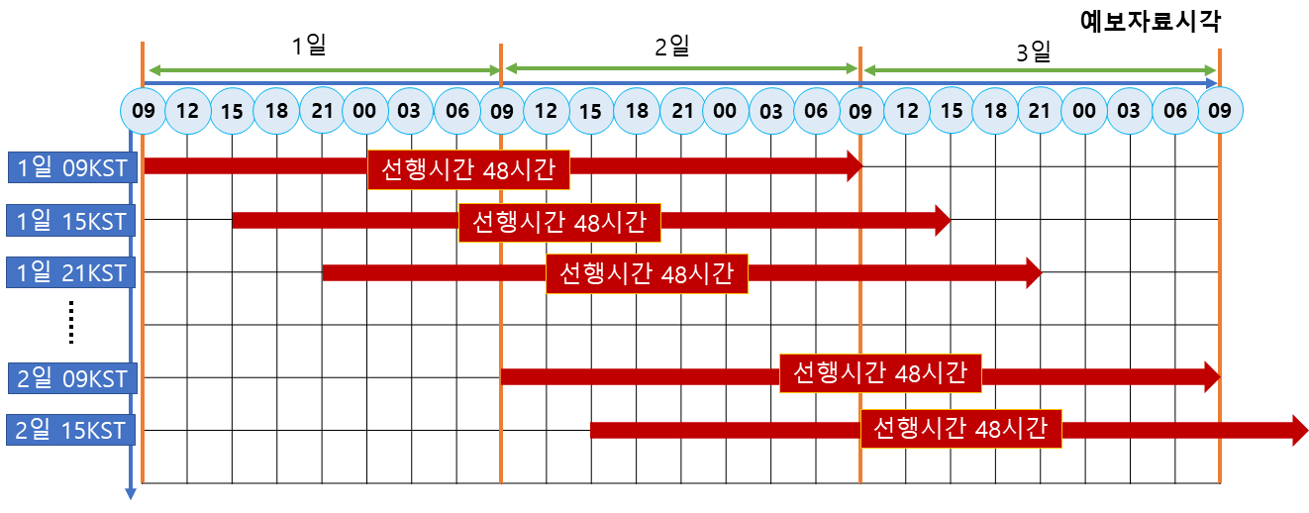

※ 발표시간 별 API 호출 가능 시간
발표시간(baseTime) | API 호출 가능 시간
03KST | 09시 이후
09KST | 15시 이후
15KST | 21시 이후
21KST | 다음날 03시 이후
수치예보모델(원시데이터) 자료 생성 지연 시 호출 가능 시간이 늦춰질 수 있음

1-2. 선행시간(leadHour)
- 1시간 간격으로 선행시간 48시간 까지 제공
선행시간  (leadHour) | 발표시간  (baseTime) | 예측시간  (fcstTime)
0 | 201901010000 | 201901010000
1 | 201901010000 | 201901010100
2 | 201901010000 | 201901010200
....

48 | 201901010000 | 201901030000

1-3. 데이터 타입(dataType)
데이터 타입  (dataType) | 한글명 | 단위 | 고도 | 비고
Temp | 기온 | C | 지상 1.5m | 순시
Humi | 습도 | % | 지상 1.5m | 순시
Wspd | 풍속 | m/s | 지상 10m | 순시
Wdir | 풍향 | deg | 지상 10m | 순시
Rain | 강수량 | mm | 지표면 | 1시간 누적

2. 지역예보모델(RDAPS, Regional Data Assimilation and Prediction System)
2-1. 발표시간(baseTime)
발표시간 형태 | 시간기준 | 데이터 간격
YYYYMMDDHHmm | KST | 일 4회 발표  (03KST, 09KST, 15KST, 21KST)
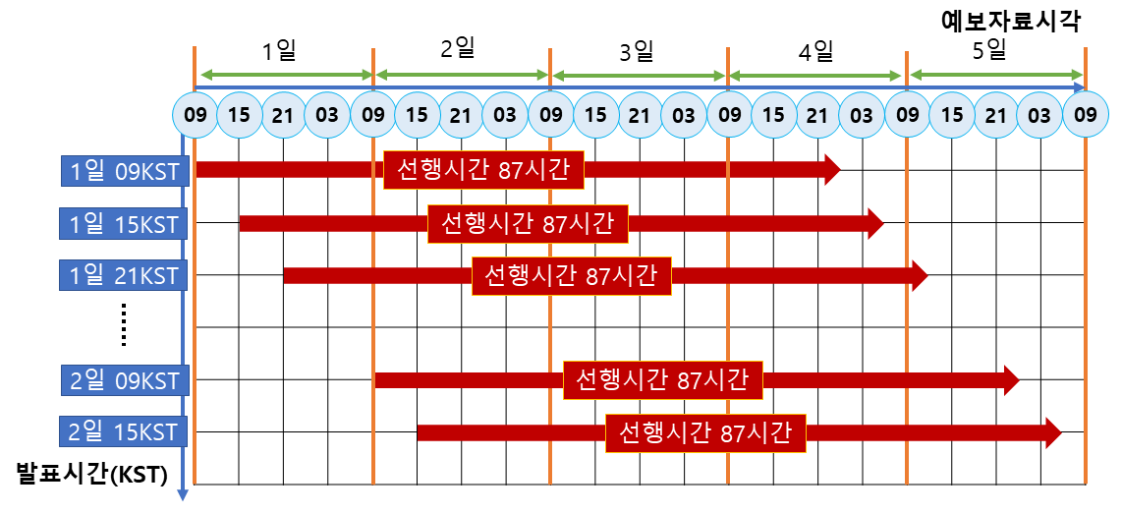

※ 발표시간 별 API 호출 가능 시간
발표시간(baseTime) | API 호출 가능 시간
03KST | 09시 이후
09KST | 15시 이후
15KST | 21시 이후
21KST | 다음날 03시 이후
수치예보모델(원시데이터) 자료 생성 지연 시 호출 가능 시간이 늦춰질 수 있음

2-2. 선행시간(leadHour)
- 3시간 간격으로 선행시간 87시간 까지 제공
선행시간  (leadHour) | 발표시간  (baseTime) | 예측시간  (fcstTime)
0 | 201901010000 | 201901010000
3 | 201901010000 | 201901010300
6 | 201901010000 | 201901010600
....

87 | 201901010000 | 201901031500

2-3. 데이터 타입(dataType)
데이터 타입  (dataType) | 한글명 | 단위 | 고도 | 비고
Temp | 기온 | C | 지상 1.5m | 순시
Humi | 습도 | % | 지상 1.5m | 순시
Wspd | 풍속 | m/s | 지상 10m | 순시
Wdir | 풍향 | deg | 지상 10m | 순시
Rain | 강수량 | mm | 지표면 | 3시간 누적

3. 데이터 설명
3-1. 격자 정보
변환 전 1차원 형태
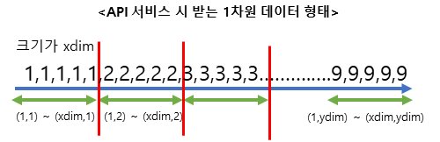
변환 후 2차원 형태
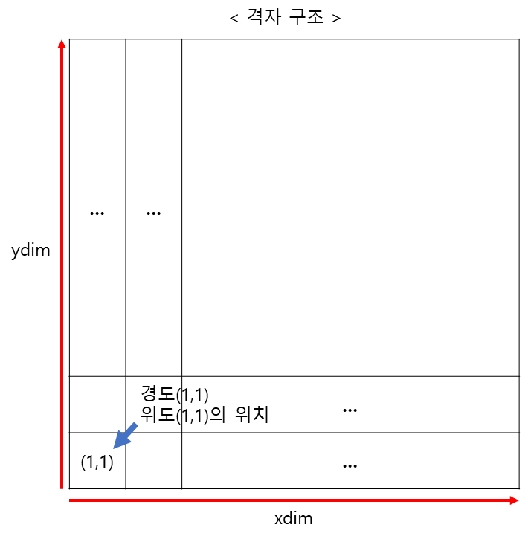
변환코드 예시( C )
COL = strtok(sample, “,”) // sample = (1,1,1,2,2,2,3,3,3,4,4,4....9,9,9)
for(int y=1; y<ydim; y++){ // xdim=3 , ydim=9
for(int x=1; x<xdim; x++){
data[y][x] = COL[x+((y-1)*xdim]]
}
}
3-2. 좌표계 정보
 | 국지예보모델(LDAPS) | 지역예보모델(RDAPS)
좌표계 | Lambert Conformal Conic Projection
지구반경(km) | 6371.00877
격자간격(km) | 1.5 | 12
표준위도1(deg) | 30
표준위도2(deg) | 60
기준점 경도(deg) | 126
기준점 위도(deg) | 38
기준점 X좌표 | 응답 메시지 참조(변경될 수 있음)
기준점 Y좌표 | 응답 메시지 참조(변경될 수 있음)

3-3. 행정구역 코드(dongCode) 정보
*별첨 파일 참조

# 수치예보모델 지점 좌표(X,Y)위치와 위경도 간의 전환C프로그램 예제

** 아래 프로그램은 위경도 값을 직접 좌표 값으로 변환하여 사용하기 원하는 사용자를 위한 예제입니다.
** 행정구역별 지점 좌표(X,Y) 값은 별첨 엑셀 파일에 작성되어 제공 중입니다.
** 수치예보모델서비스는 남한에 대해서만 제공되며, 북한 및 국외는 제공되지 않습니다.
** 아래의 소스 및 컴파일 방법은 예시이며, 사용하는 컴파일러나 툴 등에 맞춰 사용하시면 됩니다.

○ 컴파일 방법 예시
- cc 소스파일명 -lm

○ 실행 방법 예시
- 실행파일명 1 <X-grid> <Y-grid>
예) # a.out 1 59 125
출력결과)X = 59, Y = 125 --->lon.= 126.929810, lat.= 37.488201

- 실행파일명 0 <경도> <위도>
예) # a.out 0 126.929810 37.488201
출력결과)lon.= 126.929810, lat.= 37.488201 ---> X = 59, Y = 125

○ 소스파일 예제
/********************************************************************************/
#include <stdio.h>
#include <stdlib.h>
#include <string.h>
#include <signal.h>
#include <sys/types.h>
#include <sys/stat.h>
#include <dirent.h>
#include <time.h>
#include <math.h>

#define NX 426 /* X축 격자점 수(국지예보:426 지역예보: 55) */
#define NY 498 /* Y축 격자점 수(국지예보:498, 지역예보: 68)*/

struct lamc_parameter {
float Re; /* 사용할 지구반경 [ km ] */
float grid; /* 격자간격 [ km ] */
float slat1; /* 표준위도 [degree] */
float slat2; /* 표준위도 [degree] */
float olon; /* 기준점의 경도 [degree] */
float olat; /* 기준점의 위도 [degree] */
float xo; /* 기준점의 X좌표 [격자거리] */
float yo; /* 기준점의 Y좌표 [격자거리] */
int first; /* 시작여부 (0 = 시작) */
};

/******************************************************************************
*
* MAIN
*
******************************************************************************/
int main (int argc, char *argv[]) {
float lon, lat, x, y;
struct lamc_parameter map;

//
// 인수 확인
//

if (argc != 4) {
printf("[Usage] %s 1 <X-grid><Y-grid>\n", argv[0]);
printf(" %s 0 <longitude><latitude>\n", argv[0]);
exit(0);
}

if (atoi(argv[1]) == 1) {
x = atof(argv[2]);
y = atof(argv[3]);

if (x < 1 || x > NX || y < 1 || y > NY) {
printf("X-grid range [1,%d] / Y-grid range [1,%d]\n", NX, NY);
exit(0);
}
} else if (atoi(argv[1]) == 0) {
lon = atof(argv[2]);
lat = atof(argv[3]);
}

//
// 수치예보모델 지도 정보
//

map.Re = 6371.00877; // 지도반경
map.grid = 1.5; // 격자간격 (km) (국지예보:1.5 지역예보: 12)
map.slat1 = 30.0; // 표준위도 1
map.slat2 = 60.0; // 표준위도 2
map.olon = 126.0; // 기준점 경도
map.olat = 38.0; // 기준점 위도
map.xo = 83.64379 -1; // 기준점 X좌표
map.yo = 412.2285 -1; // 기준점 Y좌표
map.first = 0;

//
// 수치예보모델
//

map_conv(&lon, &lat, &x, &y, atoi(argv[1]), map);

if (atoi(argv[1]))
printf("X = %d, Y = %d --->lon.= %f, lat.= %f\n", (int)x, (int)y, lon, lat);
else
printf("lon.= %f, lat.= %f ---> X = %d, Y = %d\n", lon, lat, (int)x, (int)y);

return 0;
}

/*============================================================================*
* 좌표변환
*============================================================================*/
int map_conv
(
float *lon, // 경도(degree)
float *lat, // 위도(degree)
float *x, // X격자 (grid)
float *y, // Y격자 (grid)
int code, // 0 (격자->위경도), 1 (위경도->격자)
struct lamc_parameter map // 지도정보
) {
float lon1, lat1, x1, y1;
//
// 위경도 -> (X,Y)
//

if (code == 0) {
lon1 = *lon;
lat1 = *lat;
lamcproj(&lon1, &lat1, &x1, &y1, 0, &map);
*x = (int)(x1 + 1.5);
*y = (int)(y1 + 1.5);
}

//
// (X,Y) -> 위경도
//

if (code == 1) {
x1 = *x - 1;
y1 = *y - 1;
lamcproj(&lon1, &lat1, &x1, &y1, 1, &map);
*lon = lon1;
*lat = lat1;
}
return 0;
}

/***************************************************************************
*
* [ Lambert Conformal Conic Projection ]
*
* olon, lat : (longitude,latitude) at earth [degree]
* o x, y : (x,y) cordinate in map [grid]
* o code = 0 : (lon,lat) --> (x,y)
* 1 : (x,y) --> (lon,lat)
*
***************************************************************************/
int lamcproj(lon, lat, x, y, code, map)

float *lon, *lat; /* Longitude, Latitude [degree] */
float *x, *y; /* Coordinate in Map [grid] */
int code; /* (0) lon,lat ->x,y (1) x,y ->lon,lat */
struct lamc_parameter *map;
{
static double PI, DEGRAD, RADDEG;
static double re, olon, olat, sn, sf, ro;
double slat1, slat2, alon, alat, xn, yn, ra, theta;

if ((*map).first == 0) {
PI = asin(1.0)*2.0;
DEGRAD = PI/180.0;
RADDEG = 180.0/PI;

re = (*map).Re/(*map).grid;
slat1 = (*map).slat1 * DEGRAD;
slat2 = (*map).slat2 * DEGRAD;
olon = (*map).olon * DEGRAD;
olat = (*map).olat * DEGRAD;

sn = tan(PI*0.25 + slat2*0.5)/tan(PI*0.25 + slat1*0.5);
sn = log(cos(slat1)/cos(slat2))/log(sn);
sf = tan(PI*0.25 + slat1*0.5);
sf = pow(sf,sn)*cos(slat1)/sn;
ro = tan(PI*0.25 + olat*0.5);
ro = re*sf/pow(ro,sn);
(*map).first = 1;
}
if (code == 0) {
ra = tan(PI*0.25+(*lat)*DEGRAD*0.5);
ra = re*sf/pow(ra,sn);
theta = (*lon)*DEGRAD - olon;
if (theta > PI) theta -= 2.0*PI;
if (theta < -PI) theta += 2.0*PI;
theta *= sn;
*x = (float)(ra*sin(theta)) + (*map).xo;
*y = (float)(ro - ra*cos(theta)) + (*map).yo;
} else {
xn = *x - (*map).xo;
yn = ro - *y + (*map).yo;
ra = sqrt(xn*xn+yn*yn);
if (sn< 0.0) -ra;
alat = pow((re*sf/ra),(1.0/sn));
alat = 2.0*atan(alat) - PI*0.5;
if (fabs(xn) <= 0.0) {
theta = 0.0;
} else {
if (fabs(yn) <= 0.0) {
theta = PI*0.5;
if(xn< 0.0 ) -theta;
} else
theta = atan2(xn,yn);
}
alon = theta/sn + olon;
*lat = (float)(alat*RADDEG);
*lon = (float)(alon*RADDEG);
}
return 0;
}

# 첨부. Open API 에러 코드 정리
에러코드 | 에러메세지 | 설명
00 | NORMAL_SERVICE | 정상
01 | APPLICATION_ERROR | 어플리케이션 에러
02 | DB_ERROR | 데이터베이스 에러
03 | NODATA_ERROR | 데이터없음 에러
04 | HTTP_ERROR | HTTP 에러
05 | SERVICETIME_OUT | 서비스 연결실패 에러
10 | INVALID_REQUEST_PARAMETER_ERROR | 잘못된 요청 파라메터 에러
11 | NO_MANDATORY_REQUEST_PARAMETERS_ERROR | 필수요청 파라메터가 없음
12 | NO_OPENAPI_SERVICE_ERROR | 해당 오픈API서비스가 없거나 폐기됨
20 | SERVICE_ACCESS_DENIED_ERROR | 서비스 접근거부
21 | TEMPORARILY_DISABLE_THE_SERVICEKEY_ERROR | 일시적으로 사용할 수 없는 서비스 키
22 | LIMITED_NUMBER_OF_SERVICE_REQUESTS_EXCEEDS_ERROR | 서비스 요청제한횟수 초과에러
30 | SERVICE_KEY_IS_NOT_REGISTERED_ERROR | 등록되지 않은 서비스키
31 | DEADLINE_HAS_EXPIRED_ERROR | 기한만료된 서비스키
32 | UNREGISTERED_IP_ERROR | 등록되지 않은 IP
33 | UNSIGNED_CALL_ERROR | 서명되지 않은 호출
99 | UNKNOWN_ERROR | 기타에러

